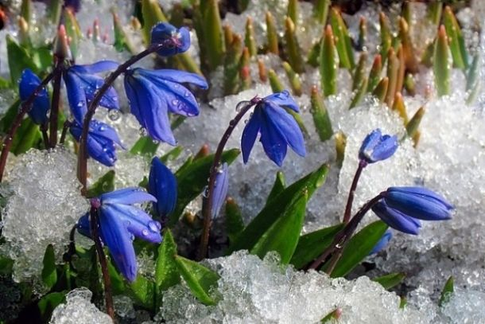

ПРОЛЕСКА

Ранней весной, едва сойдет снег под пологом леса появляются маленькие цветы пролески. Её еще называют голубым подснежником.
Пролеска – небольшое травянистое растение, относится к луковичным.
У пролески нет стебля, её листья и цветы вырастают прямо из луковицы. Листья зеленого цвета, мягкие, овальной формы, на концах заостренные. На стебельке цветоносе зеленовато-коричневого цвета, прочном, но гибком яркий синий или лазоревый цветок из 6 овальных лепестков.
Пролеска относится к эфеме6роидам, т.е. к цветам, которые отцветают и их надземная часть отмирает, а луковица засыпает до следующей весны.
В старину из цветов пролески получали синий краситель для тканей.
Луковицы пролески являются целебными и применяются в медицине для изготовления лекарства от кашля, болезней желудка и кишечника.
Пролеска занесена в Красную книгу, поэтому срывать цветы пролески запрещается, этот красивый цветок может исчезнуть навсегда.
Подвижная игра «На лужайке»
На лужайке по ромашкам (можно менять название цветов)
Жук летал в цветной рубашке.
Жу-жу-жу, жу-жу-жу, я с ромашками дружу,
Тихо по ветру качаюсь, низко- низко наклоняюсь (действия выполняются по тексту).
Вопросы детям:
Как вы думаете, за что пролеска получила своё название? Почему нельзя срывать цветы пролески?

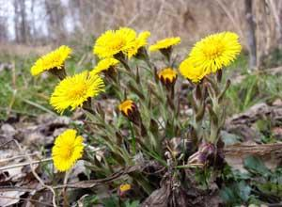

МАТЬ-И-МАЧЕХА

Самый первый весенний цветок в нашем городе – мать-и-мачеха. Её желтые пушистые цветочки далеко видны на газонах среди прошлогодней травы.
Своё название она получила за внешний вид листьев, одна сторона которых мягкая, теплая, опушенная, а другая холодная и скользкая.
Мать-и-мачеха – это многолетнее травянистое растение, корневище которого уходит вглубь почвы на 1 метр. Стебля у мать-и мачехи нет. Прямо от корневища отрастают стебельки цветов, покрытые коричневатыми чешуйками. Цветок пушистый и очень ароматный. Привлекает пчел, шмелей.
После того, как цветки отцветут и рассеют свои семена из-под земли выходят листья – широкие округлые с резными краями.
Листья мать-и-мачехи очень полезны и используются в медицине при лечении кашля при простуде.
Используют её и для красоты – отвар из листьев очень полезен для кожи и волос.
Пальчиковая гимнастика
Солнца нету - он закрыт
Но к полудню ближе
Раскрывает лепестки - красоту их вижу!
К вечеру цветок опять закрывает венчик.
И теперь он будет спать до утра, как птенчик.
Вопросы детям:
За что мать-и-мачеха получила свое название?
Когда цветет мать-и-мачеха?
Какие у растения цветы, листья?
Какую пользу приносит мать-и-мачеха?

